PEDIDO DE PROVIDÊNCIAS nº 34 /2018

A Vereadora abaixo subscrita, vem, perante os Nobres Colegas Vereadores, apresentar o presente PEDIDO DE PROVIDÊNCIAS, que visa solicitar ações de interesse público aos poderes competentes, com fundamentação no parágrafo 3 do artigo 4, inciso V do artigo 106, artigo 140 e artigo 141 do Regimento Interno, requerendo após seja o mesmo inicialmente encaminhado ao Chefe do Poder Executivo Municipal:

Que seja reposta a placa de sinalização que está caída na estrada que liga a Comunidade de Castro Alves à Comunidade de São Luis, no entroncamento que dá acesso a Gruta Nossa Senhora de Lurdes, conforme fotos em anexo.

Justificativa: Considerando que as placas de sinalização, são de suma importância para prevenção de acidentes e alerta aos motoristas que transitam pelo local. A referida placa é de sinalização de “PARE”, e encontra-se caída, desta forma é de suma importância que a mesma seja recolocada.
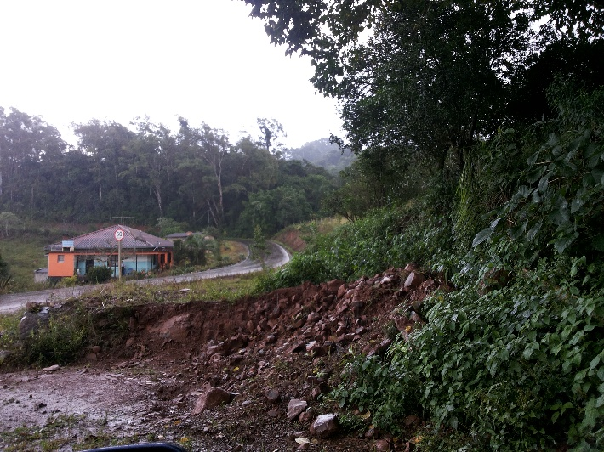
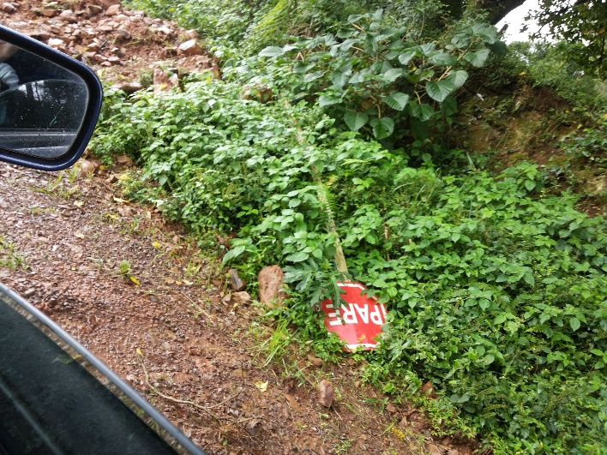

Nova Roma do Sul -RS, 04 de abril de 2018.

ARNILDE TERESA SOSNOSKI KRIGER
Vereadora PP

